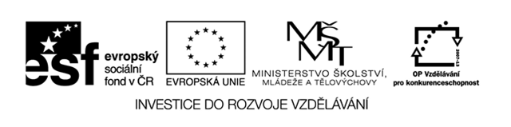
Název školy: Základní škola a Mateřská škola Prysk ,okres Česká Lípa, příspěvková organizace
Autor: Eva Vavřinová
Název materiálu:VY_52_INOVACE_10 _ENVIRONMENTÁLNÍ VÝCHOVA_ZOO-TEST
Číslo projektu : CZ .1.07/1.4.00/21.1705
Anotace : TEST je určen žákům 3.,4.,a 5.ročníku k ověření učiva o ZOO
Zdroj: clipart OFFICE

Opakování ZOO
Jméno a příjmení:
- Barevně podtrhni správná tvrzení:
- V ZOO můžeme poznat zvířata, která nežijí v ČR.
- V ZOO se dělají pokusy na zvířatech.
- ZOO poskytuje možnost rozmnožovat ohrožené druhy.
- ZOO umožňuje studium zvířat.
- ZOO poskytuje domov opuštěným zvířatům.

- Napiš alespoň jedno české město, ve kterém je ZOO.
- Mezi ohrožená zvířata patří (zakroužkuj je)
lev myš kráva potkan papoušek žirafa
slon pes vepř srna antilopa gepard zebra
zajíc velryba orangutan jelen kos vrabec

- Poznáš o kom se píše?
- toto zvíře má rádo bambusové výhonky a má černobílé zbarvení
- toto zvíře je nejrychlejší šelma na světě
- toto zvíře nosí své mládě v břišním vaku
- toto zvíře se nejvíc podobá člověku
- toto zvíře je nazýváno král zvířat
- Kdo nebo co způsobuje ohrožení některých zvířat ve světě? Uveď alespoň 1 příklad.

- U každého bodu napiš alespoň 2 zvířata ze ZOO:
- mají kly
- mají černobílou barvu
- mají ploutve
- mají křídla

- Napiš, co se návštěvníci v ZOO nesmí dělat:

- Vyber si jedno zvíře ze ZOO, které se ti nejvíce líbí a nakresli ho.

